

あなたのまちで認知症カフェを始めてみませんか？

認知症カフェとは、認知症の方やその家族が地域の人たちとお話ししたり

情報共有をしながら楽しく交流する場です。

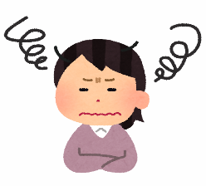

認知症になっても自分のまちで

でも、カフェをするにはお金も

いるし・・・

手続きとか面倒じゃない？

自分らしく生活できて

集まる場所があるっていいね



大丈夫！認知症カフェ運営補助金があります。

高齢者支援課・地域包括支援センター職員がお手伝いしますので、ご相談ください！

補助金対象団体

どんな決まりがあるの？

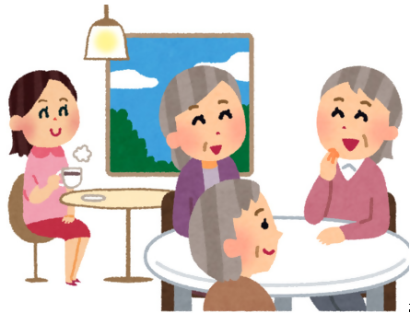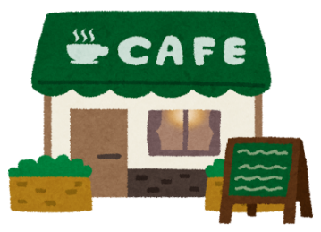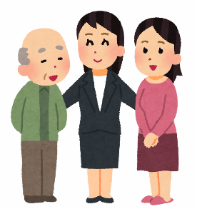

なんだか楽しそうね。

自分のまちのことだもんね。

まずは、高齢者支援課に聞いてみよう。

高齢者支援課　☎0598-53-4099

いくらもらえるの？